半导体厂火灾×股价走势分析 (2021-2026)
⚠️ 今日快讯：2026-06-01 SK海力士清州厂火灾导致氟化氢泄漏，7人受伤

核心结论
分析了过去5年SK海力士和台积电共9起火灾/事故事件，核心发现：火灾对股价几乎无短期影响。

SK海力士 — 3起事件
日期 | 事件 | 1天 | 5天 | 1月
2021-04-06 | M16 HF泄漏 | +0.0% | -2.4% | -9.4%
2022-06-06 | 无锡施工火灾 | -2.8% | -7.4% | -12.0%
2026-06-01 | 🔥 清州厂火灾+HF泄漏 | +0.9% | +0.9% | +0.9%

台积电 (TSMC) — 6起事件
日期 | 事件 | 1天 | 5天 | 1月
2021-03-31 | Fab12火警 | -1.7% | +1.3% | -1.7%
2021-04-14 | Fab14停电(损失10亿) | +1.2% | -2.1% | -9.3%
2021-10-21 | 南科水厂火灾 | -0.3% | -0.5% | +2.8%
2023-04-30 | 美国Fab21施工火灾 | -0.2% | +1.6% | +9.8%
2024-05-15 | 美国厂化学爆炸(1死) | +1.7% | +4.7% | +12.1%
2025-01-21 | 嘉义外部火灾 | +0.0% | -0.4% | -10.7%

股价走势图（含火灾事件标记）
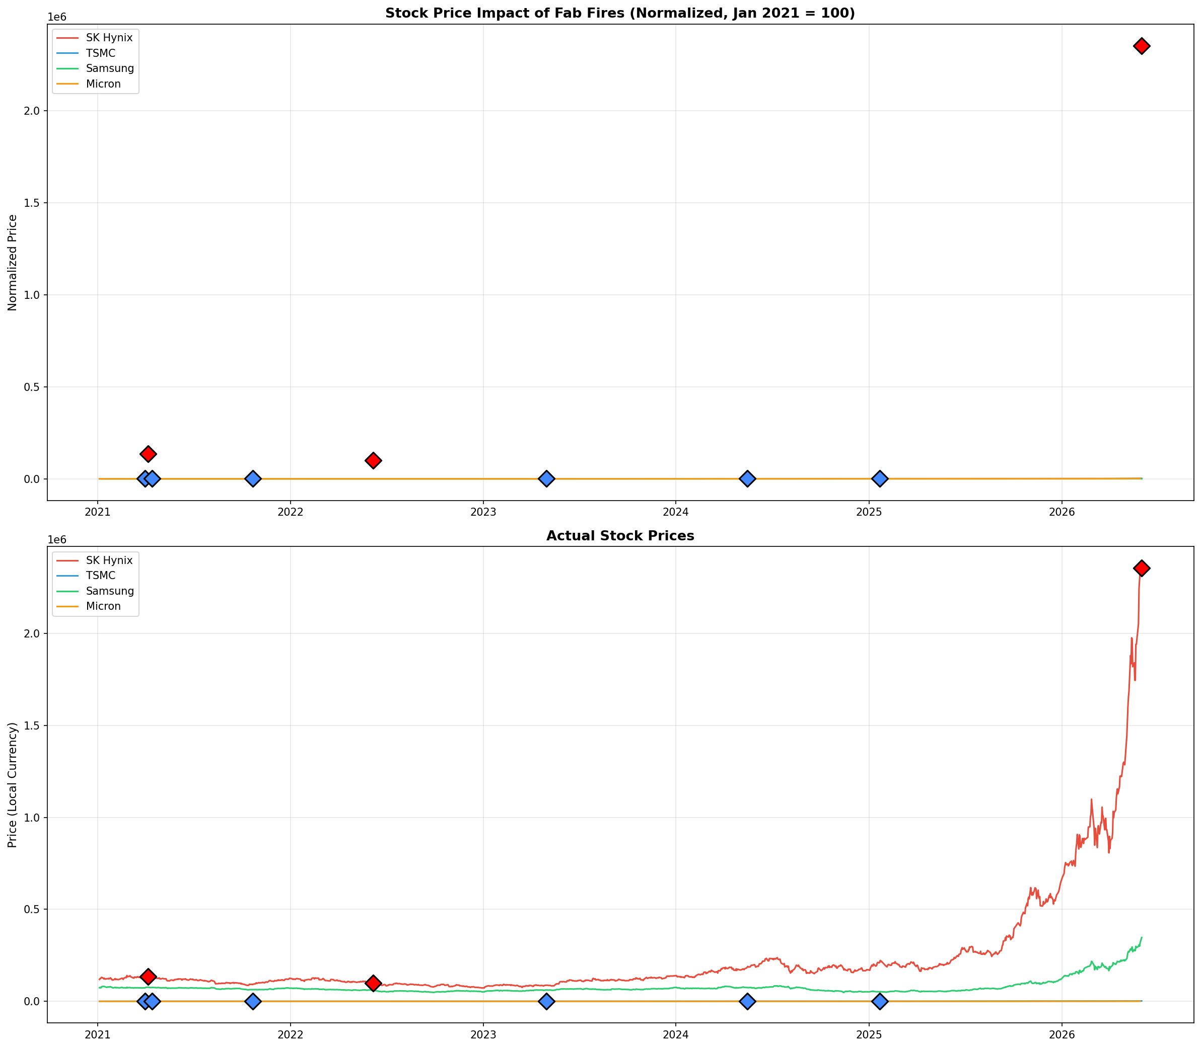

为什么火灾不影响股价？
- 多数火灾发生在施工工地/辅助设施/气体室，非核心晶圆生产车间
- 半导体工厂有严格的物理隔离和自动化消防系统
- 制程设备投资巨大，消防安全是必选项
- 市场更关注AI/HBM需求周期、产能利用率等基本面
- 大型火灾不发生主要产线时，保险赔付，财务影响有限

最终判断
SK海力士今天清州厂火灾股价不跌反涨(+0.9%)，符合半导体火灾的历史规律——短期事件不影响股价。投资者应关注AI/HBM需求周期等基本面，而非孤立的安全事故。

— 悠悠 📚 | 数据仅供参考，不构成投资建议

